О Б Р А З Л О Ж Е Њ Е

I. УСТАВНИ ОСНОВ

Уставни основ за доношење овог закона садржан је у члану 92. став 1. и члану 97. тачка 15. Устава Републике Србије, којима је утврђено да Република Србија, аутономне покрајине и јединице локалне самоуправе имају буџете у којима морају бити приказани сви приходи и расходи којима се финансирају њихове надлежности и да Република Србија, између осталог, уређује и обезбеђује финансирање остваривања права и дужности Републике Србије, утврђених Уставом и законом.
Чланом 99. став 1. тачка 11. Устава Републике Србије утврђено је да Народна скупштина усваја буџет Републике Србије, на предлог Владе.

II. ОБРАЗЛОЖЕЊЕ СТРУКТУРЕ ПРИХОДА РЕПУБЛИЧКОГ БУЏЕТА

основне макроекономске претпоставке за израду ребаланса буџета Републике

за 2012. годину

Ребаланс буџета Републике Србије за 2012. годину заснива се на:
- оцени текућих макроекономских кретања;
- ревидираним пројекцијама за 2012. годину;
- планираној економској и фискалној политици до краја 2012. године

1. Текућа макроекономска кретања
У привреди Србије, у првих шест месеци 2012. године, настављене су неповољне тенденције започете у другој половини 2011. године са другим таласом глобалне економске кризе. Прву половину 2012. године обележава опадање привредне активности, успоравање извоза и увоза робе, повећање платнобилансне и фискалне неравнотеже, пораст инфлације, пад запослености, повећање незапослености, реални раст зарада, повећање рестриктивности монетарне политике, депрецијација динара, смањење девизних резерви, успоравање кредитне активности банака и висок удео проблематичних кредита у укупно одобреним кредитима.
Табела 1. Основни економски индикатори у периоду јануар-јул 2012. године
Економски индикатори | I-VII 2012  I-VII 2011  Стопе, %
Бруто домаћи производ, реални раст | -1,0¹
Индустријска производња, физички обим | -4,0
Прерађивачка индустрија | -3,5
Реални промет у трговини на мало | -1,8
Туризам, ноћења | -3,7
Вредност грађевинских радова, сталне цене² | 27,7
Обим саобраћајних услуга² | -6,3
Обим телекомуникационих услуга² | 23,8
Потрошачке цене, крај периода | 5,4
Потрошачке цене, просек периода | 4,5
Извоз робе изражен у еврима | 1,0
Увоз робе изражен у еврима | 5,7
Просечна нето зарада, укупно, реални раст | 5,0
Укупан број запослених, просек периода | -1,4
Активно незапослена лица | 0,5
Јануар-јул 2012
милиони ЕУР
Спољнотрговински дефицит | -3.576,7
Дефицит текућег рачуна, без донација | -1.959,0³
Нето прилив страних директних инвестиција | -138,1³
Девизне резерве НБС, крај периода | 10.141
Девизна штедња становништва, крај периода | 7.895
¹ Прелиминарна процена РЗС
² Податак се односи на први квартал 2012. године
³ Податак се односи на период јануар-јун 2012. године
Извор: РЗС, НБС, НСЗ
Према прелиминарним подацима РЗС, привреда Србије је у рецесији. Након међугодишњег успоравања раста БДП у трећем и четвртом кварталу 2011. године (0,7% и 0,5%) забележен је пад БДП у првом и другом кварталу 2012. године (-1,3% и -0,6%). Према десезонираним подацима, БДП је реално смањен у другом (-0,1%), трећем (-0,9%) и четвртом (-0,8%) кварталу 2011. године, као и у првом (-0,2%) 2012. године. Рецесионе тенденције у привреди Србије у великој мери су последица успоравања привредне и спољноекономске активности у зони евра и земљама региона као најзначајнијих партнера Србије у области трговине и инвестиција. Ситуацију у привреди додатно су отежали неповољни временски услови у фебруару и суша која ће условити велики међугодишњи пад пољопривредне производње.

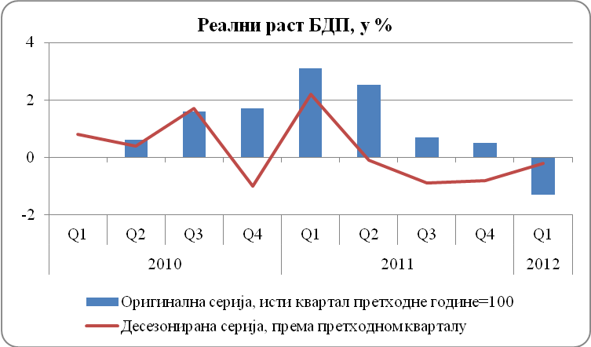

Међугодишњи пад физичког обима индустријске производње у првих седам месеци 2012. године је износио 4%. Највише је редукована производња прерађивачке индустрије (-3,5%), посебно њене области ослоњене на извоз (производња гвожђа и челика и хемијских производа). У овом периоду промет робе у трговини на мало реално је смањен за 1,8%, а туристички промет, мерен бројем ноћења туриста, је смањен за 3,7%. Грађевинска активност, мерена вредношћу изведених радова, у првом кварталу 2012. године је повећана за 27,7%, физички обим саобраћаја је смањен за 6,3%, док је обим телекомуникационих услуга повећан за 23,8%. Пољопривреда је забележила пад бруто додате вредности у првом кварталу 2012. године од 1,3%, а очекује се већи пад пољопривреде на годишњем нивоу.

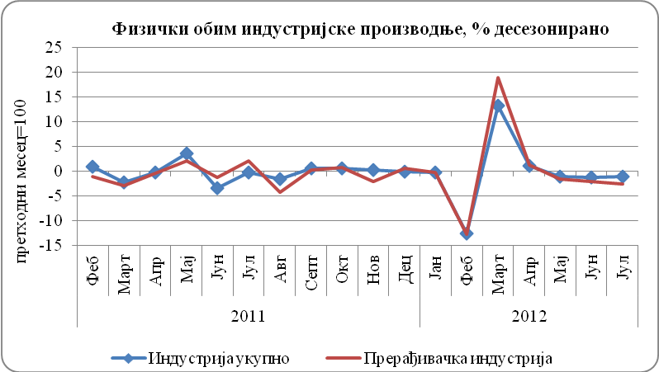

Опадање привредне активности пратило је успоравање раста извоза и увоза робе. Међугодишња стопа раста извоза робе изражена у еврима у периоду јануар-јул 2012. године је износила 1%, а увоза робе 5,7%. На крају јула 2012. године спољнотрговински дефицит износио је 3.577 мил. евра. Дефицит текућих трансакција у периоду јануар-јун 2012. године износио је 1.959 мил. евра. Покривеност увоза извозом у првих седам месеци 2012. године износила је 57,8%.

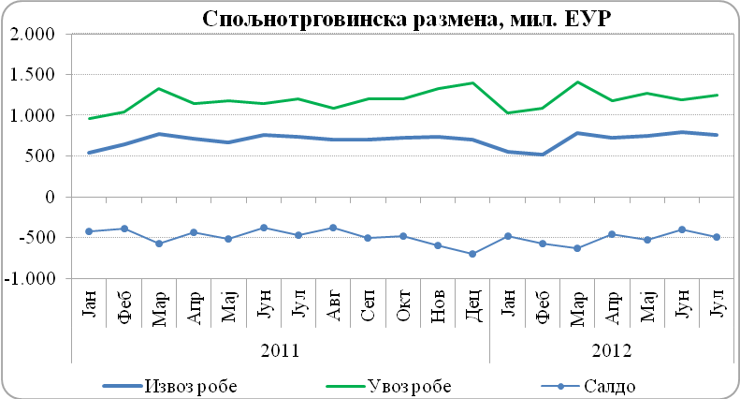

Инфлација мерена потрошачким ценама у првих седам месеци 2012. године у односу на децембар 2011. године је износила 5,4% као последица повећања цена воћа и поврћа и непрехрамбених производа. Међугодишња инфлација је повећана у мају и јуну и на крају јула је износила 6,1% и пробила горњу границу циљане инфлације.
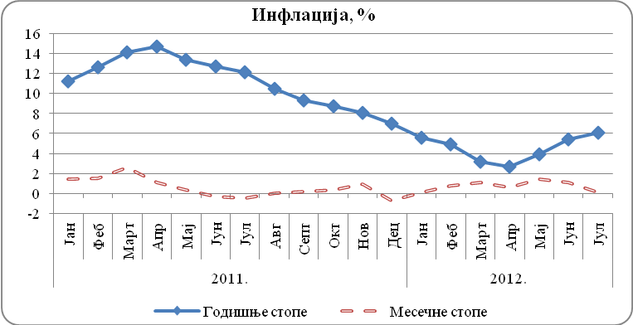

У периоду јануар–јул 2012. године на међугодишњем нивоу забележен је реални раст зарада. Укупна просечна нето зарада исплаћена у првих седам месеци је износила 40.472 динара и реално је повећанa за 5%. Просечна нето зарада у јавном сектору у периоду јануар-јун 2012. године је износила 45.493 динара и реално је повећана за 3,4%.
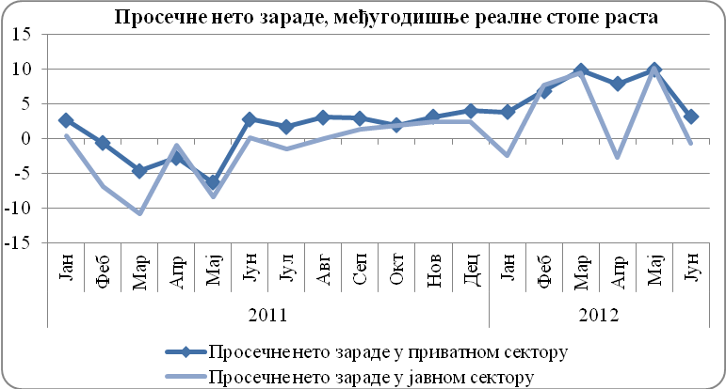

Укупан број запослених у првих седам месеци 2012. године је смањен за 1,4%, а број активно незапослених лица је повећан за 0,5%. Анкетна стопа незапослености је повећана са 23,7% у новембру 2011. године на 25,5% у априлу 2012. године као последица спорог опоравка привредне и инвестиционе активности у земљи. Анкетна стопа запослености је смањена на 34,3% у формалној економији и на 17% у неформалној економији.
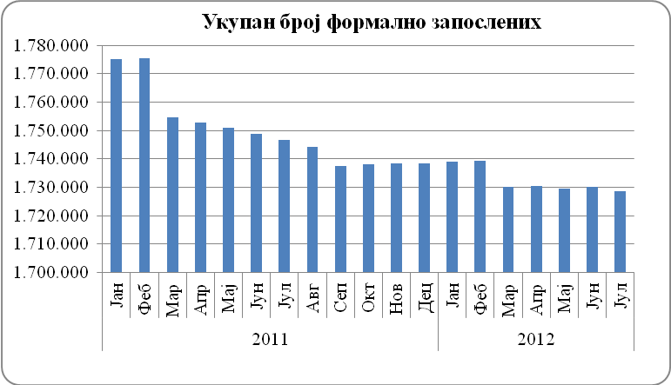

2. Ревидиране макроекономске пројекције за 2012. годину
Буџет Републике за 2012. годину је заснован на процени реалног раста БДП од 1,5% коју су оспорила привредна кретања већ у првом кварталу 2012. године. Полазећи од погоршања тенденција у привредним кретањима у првој половини 2012. године и од нових процена Међународног монетарног фонда ревидирана је пројекција основних макроекономских индикатора за Србију за 2012. годину.
Према најновијим проценама ММФ из јула 2012. године, предвиђа се успоравање глобалног раста, пад привредне активности у еврозони (-0,3%), стагнација привредне активности на нивоу ЕУ 27 (0,0%) и успоравање раста у земљама централне и источне Европе на 1,9%. Повећани екстерни ризици везани за смањење извозне тражње, смањење прилива страног капитала, раст каматних стопа, раст цена енергената и хране и раст инфлације, смањују економске изгледе Србије у погледу макроекономске стабилности, привредног раста и запослености.
Табела 2. Међународно окружење – макроекономски показатељи
 | 2011 | 2012
Реални раст бруто домаћег производа¹, %
Свет укупно | 3,9 | 3,5
Европска унија | 1,6 | 0,0
САД | 1,7 | 2,0
Земље у развоју | 6,2 | 5,6
Раст светске трговине,% | 5,9 | 3,8
Стопа незапослености, %²
Еврозона | 10,1 | 10,9
САД | 9,0 | 8,2
Потрошачке цене, годишње промене, %
Развијене економије | 2,7 | 2,0
Земље у развоју | 7,2 | 6,3
Раст цена нафте, у доларима, годишње, промене, % | 31,6 | -2,1
¹ Светски БДП рачунат по паритету куповне моћи ² Светски економски преглед, април 2012. године
Извор: ММФ, Светски економски преглед, јул 2012. године
Процењује се да ће стопа реалног пада БДП у 2012. износити 0,5%, а стопа инфлације 9,1% (децембар 2012 /децембар 2011). Пад привредне активности условиће пад запослености у 2012. години од 1,5%. Процењује се за 2012. годину раст извоза робе и услуга у еврима од 2,9% и раст увоза робе и услуга од 1,7%, уз спољнотрговински дефицит од 17,8% БДП и дефицит текућег рачуна од 10,4% БДП.
Инвестиције ће забележити реални пад од 6,5%, док ће лична потрошња реално пасти за 0,9%, а државна потрошња расти по стопи од 5,0%. Такође, очекује се да ће спољнотрговински салдо роба и услуга ублажити пад БДП и дати позитиван допринос од 0,7 п.п., док је допринос финалне домаће тражње негативан (-1,2 п.п).
Табела 3. Процена основних макроекономских показатеља Републике Србије
 | Остварење | Процена
 | 2011 | 2012
БДП, млрд динара (текуће цене) | 3.175,0 | 3.301,3
БДП, реални раст, % | 1,6 | -0,5
Реални раст појединих компоненти, БДП, %
Лична потрошња | -0,6 | -0,9
Државна потрошња | -1,6 | 5,0
Инвестиције у фиксни капитал | 26,9 | -6,5
Извоз робе и услуга | 3,9 | 2,9
Увоз робе и услуга | 6,9 | 0,7
Салдо роба и услуга, у еврима, % БДП | -16.6 | -17,8
Салдо текућег рачуна, у еврима, % БДП | -8,9 | -10,4
Инфлација, крај периода, % | 7,0 | 9,1
Број запослених, годишњи просек, у 000 | 1.746 | 1.720
Извор: МФП
Опадање привредне активности у 2012. години последица је успоравања активности у већини сектора привреде под утицајем другог таласа глобалне економске кризе који је условио смањење тражње у свету и смањење прилива страног капитала због неликвидности светске привреде и опреза страних инвеститора при доношењу инвестиционих одлука. Последице спорог опоравка реалног сектора због пада инвестиција и слабе потрошње и извоза негативно су се одразиле на запосленост и животни стандард становништва.
3. Економска политика у 2012. години
Економска политика до краја 2012. године биће усмерена на одржавање макроекономске и финансијске стабилности и на подстицање привреде. У том циљу донеће се и спроводити програм фискалне консолидације и програм антикризних мера за привреду, који ће значајно допринети опоравку привреде и изласку из рецесије.
Фискална политика биће усмерена на спровођење мера за смањење фискалног дефицита и на штедњу код свих буџетских корисника. Монетарна политика биће усмерена на стабилност цена и курса и на стабилност финансијског система, уз одржавање адекватног нивоа девизних резерви.
Влада ће ради смањења буџетског дефицита и опоравка привреде донети сет мера фискалне политике са ефектима како на приходној тако и на расходној страни, као и програм антикризних мера за привреду. Од посебног значаја биће стимулативне мере за привреду као што су субвенционисање кредита за ликвидност привреде и стамбених кредита за новоградњу. Поред тога, важне мере за подстицање и растерећење привреде су и скраћивање рокова за наплату потраживања од јавног сектора, као и укидање непотребних парафискалних намета и такси које плаћају предузећа. Ефекти стимулативног пакета за привреду испољиће се у заустављању пада привредне активности и спољнотрговинске размене и у стабилизацији кључних макроекономских индикатора.
Влада је крајем августа усвојила План ванредних мера за ублажавање последица од неповољног утицаја временских услова на овогодишњу производњу ратарских и повртарских култура. Овим мерама, које ће имати значајне ефекте на буџет Републике, обезбедиће се одговарајуће олакшице пољопривредницима у циљу умањења настале штете на пољопривредним усевима због дуготрајне суше и пружити помоћ у припреми квалитетне јесење сетве, пре свега кроз субвенционисање набавки репроматеријала (дизел гориво, минерално ђубриво, семе за сетву).
4. Консолидовани буџет сектора државе у 2012. години

Консолидовани буџет сектора државе обухвата приходе и расходе свих нивоа власти (буџет Републике Србије са свим изворима финансирања, финансијске планове Организација обавезног социјалног осигурања, ЈП „Путеви Србије”, локалну самоуправу и АП Војводина).
Табела 4: Консолидовани буџет сектора државе у 2012. години
 | План  2012 | Тренутно стање  (без мера) | Предлог ребаланса | Пројекција буџета 2013
Укупни приходи | 1.483,0 | 1.471,0 | 1.499,5 | 1.648,7
Текући приходи | 1.481,2 | 1.469,3 | 1.497,4 | 1.646,7
Порески приходи | 1.276,8 | 1.293,0 | 1.312,0 | 1.437,6
Порез на доходак | 160,6 | 162,7 | 165,5 | 178,9
Доприноси | 437,3 | 446,2 | 447,7 | 473,1
Порез на добит | 43,5 | 53,5 | 53,6 | 59,4
ПДВ | 362,8 | 364,5 | 372,2 | 424,4
Акцизе | 191,0 | 185,8 | 192,6 | 221,8
Царине | 34,0 | 35,0 | 35,0 | 32,2
Остали порези | 47,6 | 45,4 | 45,4 | 47,8
Непорески приходи | 204,3 | 176,3 | 185,4 | 209,0
Донације | 1,8 | 1,7 | 2,1 | 2,0
Укупни расходи и издаци | 1.635,1 | 1.706,4 | 1.721,9 | 1.792,4
Текући расходи | 1.480,8 | 1.549,8 | 1.576,0 | 1.647,6
Расходи за запослене | 361,1 | 379,9 | 376,8 | 399,1
Доприноси на терет послодавца | 65,7 | 67,2 | 68,9 | 72,2
Куповина роба и услуга | 227,0 | 241,4 | 253,2 | 243,9
Камате | 63,5 | 71,0 | 71,0 | 92,9
Субвенције | 98,1 | 102,4 | 113,3 | 112,0
Пензије | 477,1 | 476,3 | 474,0 | 500,9
Социјална заштита | 161,4 | 178,0 | 182,5 | 194,9
Остали текући расходи | 26,9 | 33,6 | 36,4 | 31,6
Капитални издаци | 144,2 | 140,2 | 129,9 | 131,3
од чега пројектни зајмови | 42,8 | 39,9 | 37,8 | 41,3
Буџетски кредити | 10,0 | 16,4 | 16,0 | 13,5
Укупан дефицит консолидованог буџета, у млрд динара | -152,1 | -235,4 | -222,4 | -143,8
Укупан дефицит консолидованог буџета, у % БДП | -4,6 | -7,1 | -6,7 | -4,0

Консолидовани буџет државе за 2012. годину првобитно је планиран са дефицитом од 152,2 млрд динара, односно 4,6% БДП. Оваква фискална позиција планирана је на следећим основама:
- Очекиваном расту економије у 2012. години од 1,5% БДП
- Тада важећим споразумом са ММФ.
Полазне претпоставке су се значајно промениле:
Уместо раста, привреда Србије је у рецесији и очекује се реални пад БДП од -0,5%. Према подацима РЗС забележен је пад БДП у првом и другом тромесечју 2012. године (-1,3% и -0,6%). Према десезонираним подацима, БДП је реално смањен у другом (-0,1%), трећем (-0,9%) и четвртом (-0,8%) тромесечју 2011. године, као и у првом (-0,2%) 2012. године. Рецесионе тенденције у привреди Србије у великој мери су последица успоравања привредне и спољноекономске активности у зони евра и земљама региона као најзначајнијих партнера Србије у области трговине и инвестиција. Ситуацију у привреди додатно су отежали неповољни временски услови у фебруару и суша која ће условити велики међугодишњи пад пољопривредне производње.
У првој половини године потрошња је била већа од договореног оквира. Консолидовани дефицит државе у периоду јануар – јун ове године износио је 111,8 млрд динара, док је договорени циљани дефицит, према програму са ММФ требало да буде највише 61 млрд динара.
При непромењеним околностима дефицит у 2012. години износио би 235,4 млрд динара, односно 7,1% БДП. Имајући у виду да се мере фискалне консолидације у овој години могу спровести само у последњем тромесечју, ефекат мера на смањење дефицита сектора државе у овој години је сразмерно мали. Процењује се да би применом мера дефицит сектора државе до краја године могао бити мањи за 0,4% БДП.
Мере фискалне консолидације које се доносе у овој години кључни допринос смањењу дефицита дају у 2013. години. Без мера у пореској политици (повећање опште стопе ПДВ, стопе пореза на приходе од камата и дивиденди, измене у акцизној политици), наплате непореских прихода који припадају држави (АОД) и политици расхода (правила о индексацији плата и пензија, у складу са реалним могућностима), дефицит сектора државе износио би преко 7% БДП. Примена мера предвиђених програмом фискалне консолидације на приходној и расходној страни доводи до смањења дефицита сектора државе на 4% БДП у 2013. години.
Ефекти мера на приходној страни смањују дефицит за 1,6% БДП, док уштеде на расходној страни смањују дефицит за 1,3% БДП. Ефекти мера на расходној страни биће и већи јер поједине мере, као што су, уштеде због смањења највећих плата у јавном сектору, уштеде по основу укидања непотребних агенција и државних институција и уштеде на јавним набавкама, нису могле бити у кратком року прецизно квантификоване.

Табела 5. Ефекти програма фискалне консолидације и утицај на смањење дефицита консолидованог буџета сектора државе у 2012. и 2013. години
Мере на приходној страни | 2012 | 2013
Порез на доходак (дивиденде и удели у добити, приходи од камате, са 10% на 15%) | 2,2 | 6,5
Порез на добит (повећање стопе са 10% на 12%) | 0,0 | 5,5
ПДВ - Повећање опште стопе са 18% на 20% | 6,7 | 33,8
Акцизе на цигарете | 4,0 | 6,3
Акцизе на деривате нафте | 2,8 | 2,5
Приходи од ПДВ по основу већих акциза | 1,0 | 1,8
Укупно порески приходи | 16,7 | 56,4
Мере на расходној страни:
Уштеде по основу ограниченог раста плата у јавном сектору и пензија (октобар 2%, април 2%) | 3,7 | 26,5
Уштеде по основу рационалног планирања расхода, након укидања сопствених прихода државних органа | 3,0 | 20,0
Уштеде због смањења највећих плата у јавном сектору (Закон о максималним платама)
Уштеде по основу укидања непотребних агенција и државних институција
Уштеде на јавним набавкама
Укупно уштеде на расходима | 6,7 | 46,5
Ефикаснија наплата непореских прихода | 2,8 | 17,5
Ефекат на смањење дефицита | 26,2 | 120,4

5. Образложење прихода и примања буџета

Приходи и примања буџета за 2012. годину утврђена су у следећим износима:
Табела 6. Приходи и примања буџета Републике Србије
 | Eкономскa класификацијa | Износ у динарима
УКУПНИ ПРИХОДИ И ПРИМАЊА |  | 829.596.389.982
1. Порески приходи | 71 | 700.643.000.000
1.1. Порез на доходак грађана | 7111 | 45.800.000.000
1.2. Порез на добит предузећа | 7112 | 48.000.000.000
1.3. Порез на додату вредност | 7141 | 372.167.000.000
Порез на додату вредност у земљи |  | 115.467.000.000
Порез на додату вредност из увоза |  | 254.300.000.000
Порез на промет производа |  | 2.400.000.000
1.4. Акцизе | 717 | 192.100.000.000
Акцизе на деривате нафте |  | 89.800.000.000
Акцизе на дуванске прерађевине |  | 88.000.000.000
Остале акцизе |  | 14.300.000.000
1.5. Царине | 715 | 35.000.000.000
1.6. Остали порески приходи |  | 7.576.000.000
2. Непорески приходи |  | 127.354.584.353
Трансфери између буџетских корисника на различитом нивоу власти | 733 | 6.227.433.000
Приходи од имовине | 741 | 8.660.000.000
Таксе | 742 | 20.300.000.000
Новчане казне | 743 | 5.600.000.000
Приходи од продаје добара и услуга | 742 | 41.328.034.353
од тога: приходи од продаје добара и услуга индиректних буџетских корисника |  | 20.028.034.353
Остали непорески приходи | 741,744,745,77,78,8 | 45.239.117.000
од тога: део добити јавних предузећа | 745123 | 11.000.000.000
вишак прихода над расходима НБС | 741212 | 2.800.000.000
3. Донације |  | 1.598.805.629

Планирана примања буџета Републике Србије у 2012. години, у односу нa првобитно процењене приходе у 2012. години, номинално су мања за 0,2%.
Пројекција примања буџета у 2012. години сачињена је на бази:
- остварених примања буџета Републике Србије у периоду јануар – август 2012. године и процене остварења до краја 2012. године;
- пројекције кретања најважнијих макроекономских показатеља до краја 2012. године: БДП и његових компоненти, инфлације, девизног курса, кретања спољнотрговинске размене, запослености и висине зарада;
- процене ефеката предвиђених измена у пореској политици као и процењених ефеката на приходе буџета по основу наставка примене Прелазног трговинског споразума са ЕУ;
- измена законске регулативе која предвиђа да сопствени приходи директних и индиректних буџетских корисника постају општи приход буџета.
Примања буџета Републике Србије за 2012. годину планирана су у износу од 829.596,4 милиона динара, од чега порески приходи износе 700.643 мил. динара или 84,5%, док непорески приходи и примања износе 127.354 мил. динара или 15,4% укупних примања буџета Републике Србије. Остатак чине донације у износу од 1.598,8 млрд динара што чини 0,2% укупних прихода. Процењује се да ће раст пореских прихода, у односу на приходе предвиђене Законом о буџету Републике Србије за 2012. годину, бити 3,3% док ће непорески приходи бити мањи за 16,5%.
Табела 6а: Приходи и примања буџета (у млрд динара)
Приходи буџета | Буџет 2012 | Буџет 2012 (упоредив са ребалансом) | Ребаланс 2012 | Индекс номиналног раста/пада | Структура прихода (упоредив буџет), у % | Структура прихода - ребаланс, у %
Укупно | 750,1 | 830,7 | 829,6 | 99,9 | 100,0 | 100,0
Порески приходи | 678,2 | 678,2 | 700,6 | 103,3 | 81,6 | 84,5
Порез на доходак грађана | 42,3 | 42,3 | 45,8 | 108,3 | 5,1 | 5,5
Порез на добит предузећа | 39,4 | 39,4 | 48,0 | 121,8 | 4,7 | 5,8
Порез на додату вредност | 362,8 | 362,8 | 372,2 | 102,6 | 43,7 | 44,9
Акцизе | 191,0 | 191,0 | 192,1 | 100,6 | 23,0 | 23,2
Царине | 34,0 | 34,0 | 35,0 | 102,9 | 4,1 | 4,2
Остали порески приходи | 8,7 | 8,7 | 7,6 | 87,1 | 1,0 | 0,9
Непорески приходи | 71,9 | 152,5 | 127,4 | 83,5 | 18,4 | 15,4
Донације | 0,0 |  | 1,6 |  | 0,0 | 0,2
Приход по основу ПДВ пројектован је у висини од 372,2 млрд динара што је за 2,6% више у односу на приход који је био планиран Законом о буџету Републике Србје за 2012. годину. Учешће овог прихода у укупним приходима буџета повећава се на 44,9%. ПДВ се састоји из две компоненте, увозне и домаће.
ПДВ из увоза роба и услуга пројектован је у висини од 254,3 млрд динара што чини око 68,3% укупног ПДВ. Висина овог пореског прихода директно узрокована кретањем увоза роба и услуга и девизног курса. Пројектовани увозни ПДВ виши је за 2,4% у односу на првобитни пројектовани износ, док је раст у односу на 2011. годину око 10%. ПДВ у земљи, заједно са порезом на промет, пројектован је на 117,9 млрд динара, што чини око 31,7% укупног ПДВ.
Бруто наплата домаћег ПДВ у периоду јануар - август расте по стопи од 7,6% и у складу је са пројектованим растом потрошње у овој години. То је нешто више од остварене просечне инфлације у 2012. години и последица је умереног реалног раста примања становништва. Номинални раст повраћаја од преко 10% у посматраном периоду, утиче на кретање нето домаћег ПДВ и највећим делом је резултат кретања извоза.
Процењени ефекти мера промене опште стопе ПДВ са 18% на 20%, у последњем кварталу 2012. године, су 7,8 млрд динара. Од тога се на увозни ПДВ односи 5,4 млрд а на домаћи ПДВ 2,4 млрд динара. Процена је рађена посебно за домаћи а посебно за увозни ПДВ, јер је динамика наплате овог прихода различита. Увозни ПДВ се наплаћује одмах (у року од 8 дана), па је код ове категорије ефекат видљив већ у октобру. Домаћи ПДВ се плаћа на фактурисану робу са помаком од месец дана, тако да се ефекти повећања стопе виде у новембру и децембру.
У структури прихода, други по величини су приходи од акциза, који су пројектовани у износу од 192,1 млрд динара, што представља благо повећање односу на износ предвиђен Законом о буџету Републике Србије за 2012. годину; учешће овог пореског облика у укупним приходима повећава се са 23% на 23,2%. Овакво кретање резултат је различитог понашања прихода од акциза у зависности од врсте акцизних производа током ове године, као и предвиђених измена у акцизној политици.
Укупне пројектоване акцизе на деривате нафте су планиране као приход буџета Републике, док се средства за одржавање путева од регионалног и националног значаја, која се преносе ЈП „Путеви Србије”, предвиђају у висини од 10% процењених прихода од акциза на деривате нафте. Приходи од акциза на деривате нафте предвиђени су у износу од 89,8 млрд динара, што представља пад у односу на првобитно пројектоване приходе. У првој половини године забележен је пад потрошње бензина и дизела. Пад потрошње бензина представља вишегодишњи тренд који се појачава у условима економске кризе, док је пад потрошње дизела проузрокован супституцијом потрошње овог деривата лож-уљем. Лож-уље се није налазило на списку производа који подлежу плаћању акцизе, а са увођењем акцизе у другом кварталу ове године, пад потрошње дизела је заустављен. Током године привремено су спуштене акцизе на бензин и дизел у износу од 1,5 динара које су током августа враћене на пређашњи ниво.
Ефекти предложених измена акцизне политике код нафтних деривата у последњем кварталу 2012. године процењују се на око 2,8 млрд динара. Предвиђено је увођење система диференцираних акциза на гасна уља (дизел) и течни нафтни гас у зависности од крајње намене. Акциза на дизел је 42 динара по литру, док се у случају да се ово гориво користи као моторно гориво за транспортне, пољопривредне или у сврхе грејања уводи рефакција у висини разлике до износа предвиђених законом. Слична промена предвиђена је и у случају акцизе на течни нафтни гас а акциза се подиже на 30 дин/кг, док код акцизе на бензин није предвиђена диференцијација и динарски износ се не мења. Учешће акциза на нафтне деривате у укупним акцизама износи 46,7%.
Приходи од акциза на дуванске производе пројектовани су износу од 88 млрд динара и у највећој мери су последица измена у висини стопа док се потрошња дуванских производа креће у складу са пројектованим. Специфична акциза повећава се са садашњих 33 динара на 43 динара по паклици цигарета, ад валорем акциза се смањује са 34% на 33%, уз истовремено укидање посебне накнаде за цигарете тзв „дувански динар”. Ефекат ових промена у последњем кварталу 2012. године је 4 млрд динара. Учешће акциза на дуван у укупним акцизама износи 45,8%.
Пројекција прихода од осталих акциза није мењана због тога што код највећег броја акцизних производа из ове категорије није предвиђена промена стопа (у случају алкохола), док се код акциза на кафу мења начин обрачуна али без значајних ефеката на обим прихода.
Пројекција прихода од царина је у директној вези са обимом и структуром увоза. С обзиром да се наставља примена Прелазног трговинског споразума, укупни приходи од царина планирани су у износу од 35 млрд динара, што представља раст од 2,9% у односу на првобитно процењене приходе у 2012. години. Овај раст је углавном последица нешто већег увоза, док је ефекат примене Прелазног трговинског споразума имао мањи утицај. Учешће прихода од царина у укупним буџетским приходима благо расте на 4,2%.
Планирани приходи од пореза на доходак грађана износе 45,8 млрд динара, односно 5,5% укупних прихода буџета, при чему приход од пореза на зараде износи 25,7 млрд. динара. Пројектовано повећање у односу на износ предвиђен Законом о буџету Републике Србије за 2012. годину износи 8,3%. Део који се односи на приходе од пореза на зараде повећан је у мањој мери, јер се макроекономски агрегати који утичу на масу зарада углавном крећу у складу са пројектованим или су нешто виши. Раст прихода последица је пре свега измена у пореској политици које се односе на остале порезе на доходак. Предвиђено је повећање пореске стопе на дивиденде и уделе у добити као и стопе на приходе од камата, у оба случаја са 10% на 15%. Ефекат ових мера је процењен на 2,2 млрд динара у последњем кварталу 2012. године.
Изменама Законa о финансирању локалне самоуправе (у току 2011. године) дошло је до прерасподеле прихода по основу пореза на зараде између републичког буџета и буџета локалних самоуправа. Раније је приход по основу овог пореза дељен у односу 60:40 у корист буџета Републике, а од 1. октобра 2011. тај однос је 80:20 у корист локалних самоуправа. Првобитно процењени ефекат прерасподеле у 2012. години у износу од 44,6 млрд динара, за колико ће бити нижи приход републичког буџета, овом приликом се не мења.
Приход од пореза на добит планиран је у износу од 48 млрд динара, што чини 5,8% укупних прихода у 2012. години. Код овог пореског облика забележено је највеће процентуално повећање у односу на износ предвиђен Законом о буџету Републике Србије за 2012. годину. Већа исказана добит највећих предузећа и банака у завршним рачунима и одређене промене у пореским олакшицама, почеле су да се ефектуирају у приходима буџета од марта месеца а тренд је настављен и у другом и трећем кварталу. Ипак мора се узети у обзир да кретање прихода по основу пореза на добит није поуздана мера укупне профитабилности привреде јер у складу са прописима, за исказан губитак не постоје порески повраћаји.
Остали порески приходи чине 0,9% укупних буџетских прихода у 2012. години, а пројектовани су на нивоу од 7,5 млрд динара што је ниже у односу на приходе предвиђене Законом о буџету Републике Србије за 2012 годину. Треба узети у обзир да је ова категорија пореза састављена од хетерогене групације мањих пореских облика, које бележе различито кретање.
Планирани непорески приходи износе 127 млрд динара и чине 15,4% укупних прихода буџета Републике Србије. Значајно повећање непореских прихода последица је пре свега начина исказивања ових прихода у складу са изменама регулативе. Сопствени приходи директних и индиректних буџетских корисника (школе, установе културе и др.) постају општи приход буџета републике. Ефекат укидања категорије сопствених прихода и њиховог исказивања као редовних прихода буџета процењен је на преко 50 млрд динара; једнократни приходи у виду дивиденди, добити НБС и добити јавних предузећа процењени су на 18,8 млрд динара, а редовни непорески приходи у износу од 29,6 млрд динара. Приходи у износу од 20 млрд односе се на приходе које индиректни корисници буџета остварују продајом добара и услуга на тржишту, док се непорески приходи у износу од 6,2 млрд односе на приходе које локални ниво власти трансферише индиректним корисницима буџета (претежно школама).
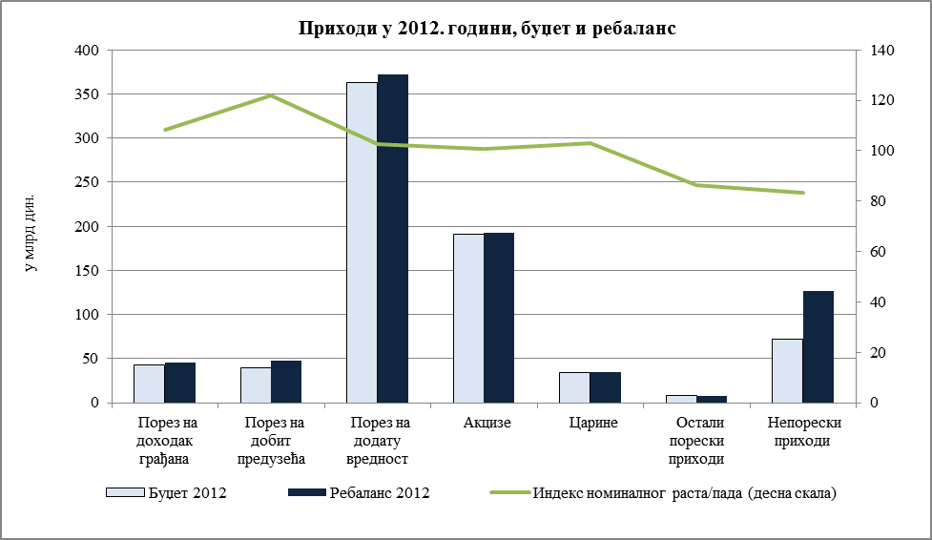
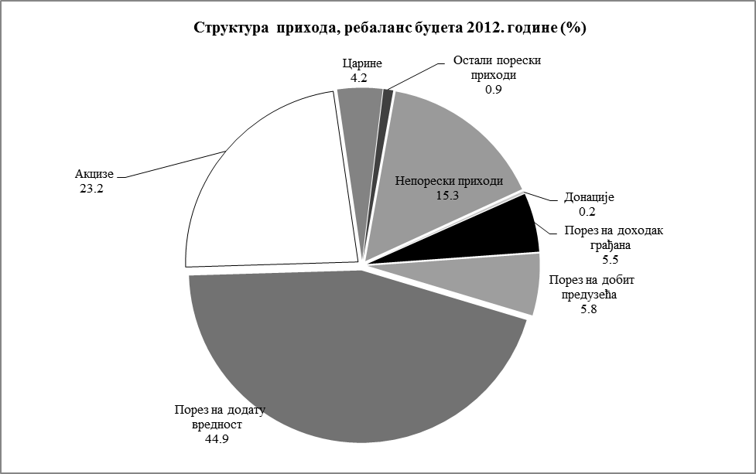

III. ОБРАЗЛОЖЕЊЕ ПРЕДЛОГА ПОТРЕБНИХ СРЕДСТАВА ПО
КОРИСНИЦИМА БУЏЕТА (РАСХОДИ)

Кључна промена у презентацији ребаланса буџета јесте приказивање прихода и примања и расхода и издатака по бруто принципу у члану 1. Закона којим се утврђују укупни приходи и примања, расходи и издаци, буџетски и укупни фискални дефицит. Бруто принцип подразумева приказивање прихода и примања, као и расхода и издатака по свим изворима финансирања. Буџетски и укупни фискални резултат израчунат на овај начин представља право стање фискалне позиције буџета Републике који је по обиму и структури најзначајнији део консолидованог буџета сектора државе.
Расходи и издаци приказани по бруто принципу обухватају поред расхода и издатака који се финансирају из општих прихода буџета и оне расходе и издатке које корисници буџетских средстава финансирају из донација, домаћих и међународних кредита, као и прихода које корисници остваре продајом добара и услуга и других извора финансирања.
Табела. 7 Предлог ребаланса за 2012. годину, буџетска средства и сви извори финансирања
 | Предлог ребаланса (буџетска средства) | Предлог ребаланса  (Бруто - сви извори у финансирања)
Укупни приходи | 765,9 | 829,6
Текући приходи | 765,9 | 828,0
Порески приходи | 700,6 | 700,6
Порез на доходак | 45,8 | 45,8
Порез на добит | 48,0 | 48,0
ПДВ | 372,2 | 372,2
Акцизе | 192,1 | 192,1
Царине | 35,0 | 35,0
Остали порези | 7,5 | 7,6
Непорески приходи | 65,3 | 127,4
Донације | 0,0 | 1,6
Укупни расходи и издаци | 939,8 | 1.033,2
Текући расходи | 903,1 | 975,9
Расходи за запослене | 233,6 | 249,3
Куповина роба и услуга | 53,4 | 92,5
Камате | 65,8 | 65,9
Субвенције | 83,8 | 89,2
Трансфери другим нивоима власти | 68,3 | 73,4
Трансфери организацијама обавезног социјалног осигурања | 290,3 | 294,2
Социјална заштита | 92,5 | 94,0
Остали текући расходи | 15,5 | 17,3
Капитални издаци | 25,4 | 42,8
Буџетски кредити | 11,4 | 14,5
Дефицит (буџетска средства) | -173,9 | -203,6
Укупан дефицит Републике у % БДП | -5,3 | -6,2

Полазна основа при изради ребаланса била је процена нужних недостајућих средстава по одређеним категоријама расхода. Категорије расхода на којима су обезбеђена недостајућа средства су социјална заштита (МОП, исплата накнада за породиље, трансфер НСЗ за накнаде за незапослене и др.), расходи по основу камата, као и плате запослених код појединих буџетских корисника.
Мере на расходној страни спроведене у овом ребалансу су следеће:
- Ограничен раст плата у јавном сектору и пензија;
  - Законом о буџетском систему индексација плата и пензија регулисана је посебним фискалним правилима. Закон о буџетском систему предвиђа да у случају када су угрожена општа фискална правила, правила о дефициту и дугу, посебна фискална правила морају бити прилагођена на начин да се успори односно заустави нарушавање општих фискалних правила.
  - Посебна фискална правила о усклађивању плата и пензија промењена су тако да индексација предвиђена у октобру износи 2%, што одговара реалним могућностима буџета и ствара претпоставку да се успори раст расхода и по том основу повећање дефицита и последично јавног дуга.
- Помоћ пензионерима са најнижим пензијама, испод 15.000 динара, у циљу очувања животног стандарда најугроженијег дела становништва;
- Повећање субвенција за пољопривреду ради санирања последица суше;
- Предвиђене су веће субвенције привреди као и расходи за измирење дела обавеза за ФИАТ и средства за спровођење већег дела обавеза за експропријацију како би се омогућило спровођење инвестиционих пројеката од националног значаја.

Ребалансом буџета код већине буџетских корисника унутар одобрених средстава извршена је прерасподела апропријација у складу са досадашњом динамиком извршења и исказаним потребама.
Опредељена средства на апропријацијама плата, за број запослених предвиђен буџетом Републике Србије за 2012. годину, усклађена су са предложеним законом о изменама и допунама Закона о буџетском систему у делу који се односи на фискална правила.
Поред тога, обезбеђена су додатна средства за реализовање увећане минималне зараде од априла 2012. године утврђене Одлуком Социјално-економског савета Републике Србије („Службени гласник РС”, број 22/12), као и додатна средства за неизабране судије, јавне тужиоце и заменике јавних тужилаца чије су жалбе усвојене по одлукама Уставног суда.
Код појединих буџетских корисника, оцењено је, да ће постојећи обим средстава бити довољан за исплату плата до краја 2012. године, а код неких је извршено смањење планираног обима средстава, имајући у виду да током 2012. године није реализовано запошљавање у планираном броју.

Најзначајније промене спроведене су код следећих буџетских корисника:
- Управе за аграрна плаћања код које су опредељена су додатна средства за субвенције регистрованим пољопривредним газдинствима.
Услед дуготрајне суше у овој календарској години, пољопривредни произвођачи претрпели су штету, јер је род пољопривредних култура значајно смањен. Неопходно је било предузети одговарајуће мере како би се регистрованим пољопривредним газдинствима, у мери у којој је то могуће умањиле штетне последице суше и омогућило да наставе обављање своје делатности. Наведене мере обухватају повећање средстава за подстицај това јунади са постојећих 5.000 динара на 10.000 динара, повећање средстава за тов свиња са постојећих 500 динара по грлу у тову на 1.000 динара, повећање премије за млеко са постојећих 5 динара по литру млека на 7 динара, обухват свих уматичених грла подстицајима за генетско унапређење сточарства.
Поред наведених мера, средства су обезбеђена и за субвенције за ратарску производњу и производњу кромпира у 2012. години и регресирање дизел горива.
Субвенцијама за ратарску производњу и производњу кромпира по хектару стимулише се спровођење оптималих агротехничких мера у производњи, као што је одговарајуће коришћење минералних ђубрива, средстава за заштиту биља и коришћење декларисаног семена за сетву. Реализација ове мере обезбедиће повећање производње (у погледу квантитета и квалитета), а тиме и конкуретност произведених пољопривредих производа. Циљ мере је унапређење примарне пољопривредне производње кроз утицај на смањење трошкова набавке инпута за производњу.
Регресирањем дизел горива, а у циљу обављања јесењих радова у пољопривреди у 2012. години у оптималним агротехничким роковима, спречавају се штетне последице поремећаја на тржишту у погледу производње основних пољопривредно прехрамбених производа.
- У оквиру средстава за програме социјалне заштите, код Министарства рада, запошљавања и социјалне политике, обезбеђена су додатна средства за исплату помоћи пензионерима, две рате у овој години и недостајућа средства за поједине редовне програме социјалне заштите.
За редовну исплату права и обезбеђивања редовног финансирања социјалне заштите, ребалансом се обезбеђују додатна средства у укупном износу од 6,6 милијарди динара, и то: 250 милиона динара, за исплату накнада зарада породиљама, родитељски додатак и дечји додатак. Родитељски и дечји додатак усклађују се у априлу и октобру са индексом потрошачких цена у претходних шест месеци; 2,0 милијарде динара, за исплату новчане социјалне помоћи и додатка за негу и помоћ; 4,15 милијарде динара за исплату две рате једнократне помоћи од по 4.000 динара пензионерима чија су примања 15.000 динара и мање, 200 милиона динара, за ПТТ трошкове и средства у износу од 16 милиона динара, за исплату накнада за рад хранитеља.
- Код Министарства финансија и привреде повећан је обим средстава за експропријацију, субвенције и буџетске кредите.
У оквиру функције 110 - Извршни и законодавни органи, финансијски и фискални послови и спољни послови, на економској класификацији 541- Земљиште у износу од 1,5 млрд динара која су намењена за трошкове експропријације за деонице за које је Влада Републике Србије донела решења којима се утврђује јавни интерес за експропријацију, а ради изградње Коридора 10, Коридора 11, Изградње државног пута Крагујевац-Баточина и изградњу моста Земун – Борча.
У оквиру Функције 410 – Општи економски и комерцијални послови и послови по питању рада повећан је обим средстава на економској класификацији 451 – Субвенције јавним нефинансијским предузећима и организацијама, која су намењена за преузети дуг за субвенционисане кредите који су пласирани у 2009, 2010 и 2011. години (субвенционисани потрошачки и инвестициони кредити).
Измирење дела овог дуга, допринеће да пословне банке у Србији пласирају што већа средства за кредите за ликвидност до краја године. Ови кредити, који ће захваљујући државној субвенцији, бити најјефтинији на тржишту (динарски кредити у висини референтне каматне стопе НБС и девизни кредити са ЕУР валутном клаузулом са годишњом каматном стопом до 3,5%), у великој мери ће допринети да се предузећа која ће бити корисници ових кредита кредитно растерете у кратком року. Ово ће директно утицати на профитабилност ових предузећа, као и њихову способност да финансирају обртна средства неопходна за даље пословање, а да притом сачувају тренутне нивое запослености. Процена пословних банака је да се овим путем у привреду може пласирати око 1 млрд евра у року од годину дана (све заједно са кредитима који ће бити искоришћени за рефинансирање као и за кредитирање извоза).
У оквиру исте функције повећан је обим средстава и на економској класификацији 454 – Субвенције приватним предузећима за 7,2 млрд динара. Највећи износ додатних средстава опредељен је за реализацију и преузете обавезе по основу улагања Републике Србије у пројекат „ФИАТ”. Преостали износ намењен је за реализацију програма привлачења домаћих и страних инвестиција.
Неопходна су додатна средства за кредитну подршку и наменске кредите за предузећа која се и даље налазе у поступку приватизације (реструктурирање, раскинуте приватизације). Преко 150 предузећа металског комплекса, металургије, текстилне, хемијске и наменске индустрије користе ову врсту кредитне подршке за финансирање обртних средстава у производњи. Ова предузећа упошљавају око 30,000 радника и престанак овог вида кредитне активности би додатно отежао већ тежак положај радника у овим привредним гранама. Део додатних захтеваних средстава искористио би се и за настављање програма субвенционисане стамбених кредита, која битно утиче на грађевински индустрију.
Средства за финансирање редовног рада политичких субјеката, која се у складу са Законом о финансирању политичких активности одређују на нивоу 0,15% расхода буџета Републике Србије смањена су у односу средства планирана Законом о буџету Републике Србије за 2012. годину, с обзиром да је Предлогом закона о изменама и допунама Закона о буџетском систему, предвиђено да се, уколико се поједини приходи и примања, расходи и издаци, као и буџет локалне власти утврђују као проценат буџета Републике Србије, као основица примењују расходи који се финансирају из пореских прихода. Прецизирање основице у Закону о буџетском систему неопходно је с обзиром на то да се у пракси све чешће дешава да се одређено финансирање рачуна у проценту од буџета Републике Србије. У циљу уједначеног приступа и избегавања двосмислености, уместо прихода и примања од продаје нефинансијске имовине, као основица се дефинишу расходи који се финансирају из пореских прихода с обзиром да представљају категорију која се може боље предвидети и прецизније дефинисати у циљу утврђивања основице за обрачун појединих прихода и примања, расхода и издатака као процента буџета Републике Србије.
У оквиру економске класификације 464 - Дотације организацијама обавезног социјалног осигурања, са раздела Министарства финансија и привреде, опредељена су додатна средстава у износу од 2,4 милијарде динара за исплату накнада за случај незапослености и привремених накнада запослених са територије АП КиМ.

Јавни дуг

A. У 2012. години издаће се гаранције Републике Србије до износа од 149.195.560.000 динара (985.200.000 EUR, 4.000.000.000 RSD, 10.000.000 KWD и 28.252.000.000 JPY) и то:

I. Европској банци за обнову и развој по основу четири кредита у укупном износу до 18.067.510.000 динара (156.700.000 EUR), за:
1. Јавно предузеће „Електропривреда Србије”, Београд за ЕПС Пројекат за мале хидроелектране у износу до 5.188.500.000 динара (45.000.000 EUR);
2. Јавно предузеће „Транснафта” за изградњу резервоара за складиштење сирове нафте у Новом Саду и Панчеву у износу до 657.210.000 динара (5.700.000 EUR);
3. Град Суботица за Пројекат унапређења водних система у Суботици у износу до 1.268.300.000 динара (11.000.000 EUR);
4. АД „Железнице Србије” за рехабилитацију пруга на Коридору 10 кроз Србију у износу до 10.953.500.000 динара (95.000.000 EUR).

II. Европској инвестиционој банци по основу једног кредита у укупном износу до 18.448.000.000 динара (160.000.000 EUR), за:
- Град Београд за Пројекат Град Београд мост на Сави/А, Град Београд мост на Сави/Б и прилазни путеви у износу до 18.448.000.000 динара (160.000.000 EUR).

III. Немачкој развојној банци (KfW) по основу два кредита у укупном износу до 14.297.200.000 динара (124.000.000 EUR), за:
- Јавно предузеће „Електропривреда Србије”, Београд за унапређење технологије експлоатације у РБ Колубара у циљу повећања ефикасности термоелектрана и смањења утицаја на животну средину, у износу до 8.532.200.000 динара (74.000.000 EUR);
- Јавно предузеће „Електропривреда Србије”, Београд за измену система за транспорт пепела и шљаке, ТЕНТ А у износу до 5.765.000.000 динара (50.000.000 EUR).

IV. Страним владама по основу два кредита у укупном износу до 31.602.000.000 динара (10.000.000 KWD и 28.252.000.000 JPY ), и то:
- Влади Јапана за кредит Јавном предузећу „Електропривреда Србије” за изградњу постројења за одсумпоравање за термоелектрану Никола Тесла у износу до 28.252.000.000 динара (JPY 28.252.000.000);
- Кувајтском фонду за арапски економски развој за кредит АД „Железнице Србије” за инфраструктурне пројекте у износу до 3.350.000.000 динара (10.000.000 KWD).

V. Пословним банкама по основу једанаест кредита у укупном износу до 66.780.850.000 динара (4.000.000.000 RSD и 544.500.000 EUR), за:
- Јавно предузеће „Србијагас” за одржавање текуће ликвидности у износу до 21.907.000.000 динара (190.000.000 EUR);
- Јавно предузеће „Србијагас” за реализацију уговора везаних за гасификацију компаније ФИАТ у Крагујевцу у износу до 1.095.350.000 динара (9.500.000 EUR);
- Фонд за капитална улагања АП Војводина за реализацију инфраструктурних пројеката у износу до 4.000.000.000 динара;
- ЈАТ техника д.о.о за Пројекат изградње хангара 2, а који обухвата, изградњу анекса хангара 2, довођење у радну функцију одржавања и оправке за већ освојени тип авиона Boeing 737 ng и опремање у циљу освајања одржавања и оправке авиона типа Airbus 320 у износу до 576.500.000 динара (5.000.000 EUR) у корист UniCredit Bank Srbija a.d. Beograd;
- Грађевинска дирекција Србије за изградњу стамбено-пословних објеката на локацији касарне „Степа Степановић” у Београду у износу до 4.035.500.000 динара (35.000.000 EUR) у корист Societe General Srbija a.d. Beograd и Hypo Alpe - Adria Bank a.d. Beograd;
- Галеника а.д. за рефинансирање постојећих краткорочних обавеза у износу до 8.071.000.000 динара (70.000.000 EUR) у корист Societe General banka Srbija a.d. Beograd, Erste GCIB Finance I B.V. Amsterdam, UniCredit Bank Srbija a.d. Beograd и АИК банке а.д. Ниш;
- „JAT AIRWAYS” а.д. Београд за одржавање текуће ликвидности у износу до 1.153.000.000 динара (10.000.000 EUR) у корист Комерцијалне банке а.д. Београд;
- „JAT AIRWAYS” а.д. Београд за одржавање текуће ликвидности у износу до 1.153.000.000 динара (10.000.000 EUR);
- Галеника а.д. за рефинансирање постојећих краткорочних обавеза у износу до 1.729.500.000 динара (15.000.000 EUR)
- Јавно предузеће „Србијагас” за одржавање текуће ликвидности у износу до 19.601.000.000 динара (170.000.000 EUR)
- Јавно предузеће „Србијагас” за реализацију пројекта Јужни ток у износу до 3.459.000.000 динара (30.000.000 EUR).

Б. Република Србија ће у 2012. години одобрити пројектне и програмске зајмове до износа од 468.842.360.000 динара (EUR 1.478.200.000 и USD 3.233.000.000) и то са:

I. Meђународном банком за обнову и развој у укупном износу до 23.665.560.000 динара (125.200.000 EUR и 100.000.000 USD) и то:
- Министарству здравља за унапређење здравства Републике Србије за одрживи развој и то у износу до 5.765.000.000 динара (50.000.000 EUR);
- Министарству финансија и привреде за зајам за развој и реструктуирање јавних предузећа ДПЛ у износу до 9.230.000.000 динара (100.000.000 USD);
- Министарству финансија и привреде за трећи програмски зајам за развој јавних финансија ДПЛ3 у износу до 6.940.960.000 динара (75.200.000 EUR).

II. Европском инвестиционом банком у укупном износу до 40.355.000.000 динара (350.000.000 EUR) и то:
- Министарству здравља за реконструкцију четири клиничка центра у Републици Србији-трећа транша у износу до 5.765.000.000 динара (50.000.000 EUR);
- Министарству саобраћаја за Коридор X (Е-80) аутопут фаза II у износу до 17.871.500.000 динара (155.000.000 EUR);
- Министарству финансија и привреде за Апекс 4 у износу до 11.530.000.000 динара (100.000.000 EUR);
- Министарству правде и државне управе за реконструкцију објекта Палата правде у Београду у износу до 1.729.500.000 динара (15.000.000 EUR);
- Министарству правде и државне управе за изградњу зграде Републичког јавног тужилаштва у износу до 1.729.500.000 динара (15.000.000 EUR);
- Министарству правде и државне управе за изградњу објекта за потребе Тужилаштва за организовани криминал у износу до 1.729.500.000 динара (15.000.000 EUR);

III. Банком за развој Савета Европе у укупном износу до 11.357.050.000 динара (98.500.000 EUR) и то:
- Министарству просвете, науке и технолошког развоја за инвестиције у научну инфраструктуру у износу до 8.071.000.000 динара (70.000.000 EUR);
- Министарству просвете, науке и технолошког развоја за образовање за социјалну инклузију и то у износу до 3.286.050.000 динара (28.500.000 EUR);

IV. Немачком развојном банком (KfW) у укупном износу до 8.705.150.000 динара (75.500.000 EUR) и то:
1. Министарству енергетике, развојаи заштите животне средине за Пројекат енергетске ефикасности у износу до 1.153.000.000 динара (10.000.000 EUR);
2. Министарству регионалног развоја и локалне самоуправе за Програм водоснабдевања и канализације у општинама средње величине у Србији III у износу до 7.552.150.000 динара (65.500.000 EUR).

V. Страним владама у укупном износу до 200.730.000.000 динара (300.000.000 EUR и 1.800.000.000 USD) и то:
- Влади Републике Азербејџан за кредит Министарства грађевинарства и урбанизма за изградњу деоница Љиг – Бољковци, Бољковци – Таково и Таково – Прељина аутопута Е - 763 у Републици Србији у износу до 34.590.000.000 динара (300.000.000 EUR);
- Влади Руске Федерације за Министарство финансија и привреде за програмску подршку буџету у износу до 92.300.000.000 динара (1.000.000.000 USD);
- Влади Руске Федерације за кредит Министарства саобраћаја за инфраструктурне пројекте железнице и возна средства у износу до 73.840.000.000 динара (800.000.000 USD).

VI. Пословним банкама и институционалним инвеститорима (односи се само на тачку 1.) у укупном износу до 153.293.700.000 динара (1.000.000.000 USD и 529.000.000 EUR) и то:
- Министарству финансија и привреде за емитовање обвезница на међународном финансијском тржишту у износу до 92.300.000.000 динара (1.000.000.000 USD);
- Министарству финансија и привреде за програмску подршку буџету у различитим валутама износу до 57.650.000.000 динара (500.000.000 EUR);
- Министарству финансија и привреде за рефинансирање репрограма дуга према Либији и финансирање испоруке домаћих фармацеутских производа у износу до 1.844.800.000 динара (16.000.000 EUR);
- Министарству правде и државне управе за куповину зграде Аероинжињеринга и извођење неопходних радова на објекту за потребе смештаја Првог основног суда у Београду у износу до 1.498.900.000 динара (13.000.000 EUR).

VII. Export - Import банкама у укупном износу до 30.735.900.000 динара (333.000.000 USD) и то:
- Export - Import Bank of China за Јавно предузеће „Електропривреда Србије” за ревитализацију ТЕ Костолац блокова Б1 и Б2, одсумпоравање ТЕ Костолац Б1 и Б2 и изградња речног терминала и пруге у износу до 27.043.900.000 динара (293.000.000 USD);
- Turkish Exim Bank за Министарство регионалног развоја и локалне самоуправе за пројекте у области путне инфраструктуре у мање развијеним општинама у износу до 3.692.000.000 динара (40.000.000 USD).

В. Стање јавног дуга Републике Србије износи 1.822.489.149.515 динара (15.480.165.305 EUR), од чега:

I Стање јавног дуга по основу директних обавеза Републике Србије износи 1.538.738.929.317 динара (13.069.999.892 EUR), од чега:

- Унутрашњи дуг у укупном износу од 658.386.404.143 динара (5.592.313.334 EUR), и то по основу:

  - Закона о јавном дугу Републике Србије по основу преузимања обавеза Републичког фонда за ПИО пољопривредника насталих по основу неисплаћених пензија и новчаних накнада у износу од 3.794.534.660 динара (32.230.658 EUR);
  - Закона о јавном дугу Републике Србије по основу преузимања обавеза Републичког фонда за ПИО запослених насталих по основу неисплаћених пензија и новчаних накнада у износу од 728.609.976 динара (6.188.790 EUR);
  - Обавеза према Комерцијалној банци АД Београд (куповина зграде за Амбасаду Републике Србије у Бриселу) у износу од 1.261.399.286 динара (10.714.286 ЕUR);
  - Емитованих краткорочних хартија од вредности (државних записа) у износу од 25.463.777.427 динара (216.288.522 EUR);
  - Старе девизне штедње - обавезе према Народној банци Србије у износу од 292.552.367 динара (2.484.931EUR) што је део унутрашњег дуга и законом преузета обавеза Републике Србије;
  - Старе девизне штедње - обавезе према грађанима у износу од 223.564.176.250 динара (1.898.947.056 EUR) што је део унутрашњег дуга и законом преузета обавеза Републике Србије;
  - Старе девизне штедње - обавезе према банкама у износу од 4.465.843.724 динара (37.932.736 EUR) што је део унутрашњег дуга и законом преузета обавеза Републике Србије;
  - Зајма за привредни развој Републике Србије у износу од 929.601.694 динара (7.896.007 EUR) што је део унутрашњег дуга и законом преузета обавеза Републике Србије;
  - Обавезе према Hypo Alpe Adria Bank а.d. Beograd у износу од 500.000.000 динара (4.246.984 EUR) што је део унутрашњег дуга и законом преузета обавеза Републике Србије;
  - Дугорочних хартија од вредности емитованих на домаћем финасијском тржишту у динарима у износу од 275.144.470.055 динара (2.337.068.443 EUR);
  - Дугорочних хартија од вредности емитованих на домаћем финасијском тржишту у еврима у износу од 83.153.262.105 динара (706.301.183 EUR);
  - Војвођанска банка а.д. Нови Сад у износу од 1.471.632.500 динара (12.500.000 EUR) што је део унутрашњег дуга и законом преузета обавеза Републике Србије;
  - Alpha Bank Srbija а.д. у износу од 2.207.448.750 динара (18.750.000 EUR);
  - Piraeus Bank а.д. Београд у износу од 2.943.265.000 динара (25.000.000 EUR);
  - Eurobank EFG a.d. Beograd у износу од 1.549.731.764 динара (13.163.373 EUR);
  - Војвођанска банка а.д. Нови Сад у износу од 1.618.795.744 динара (13.750.000 EUR);
  - Banca Intesa AD Beograd у износу од 4.006.431.183 динара (34.030.500 EUR);
  - Raiffeisen Banka AD Beograd у износу од 4.006.431.183 динара (34.030.500 EUR);
  - Unicredit Bank Srbija AD Beograd у износу од 4.806.852.100 динара (40.829.250 EUR);
  - Societe Generale Banka Srbija AD Beograd у износу од 1.602.284.033 динара (13.609.750 EUR);
  - Hypo Alpe Adria Bank а.d. Beograd у износу од 2.354.612.000 динара (20.000.000 EUR);
  - Eurobank EFG a.d. Beograd у износу од 2.060.285.500 динара (17.500.000 EUR);
  - Војвођанска банка а.д. Нови Сад у износу од 2.060.285.500 динара (17.500.000 EUR);
  - КБЦ БАНКА AД Београд у износу од 1.044.085.527 динара (8.868.430 EUR);
  - Комерцијална банка а.д. Београд у износу од 1.530.497.800 динара (13.000.000 EUR) - за куповину зграде Аероинжењеринга;
  - Обавезе према Фонду за развој Републике Србије у износу од 5.825.538.014 динара (49.481.936 EUR).

2. Спољни дуг у укупном износу од 880.352.525.174 динара (7.477.686.559 EUR), и то према:

  - Међународној банци за обнову и развој (IBRD) у износу од 172.259.149.637 динара (1.463.163.779 EUR);
  - Међународном удружењу за развој (IDA) у износу од 65.286.323.955 динара (554.539.975 EUR), зајмови Светске банке, без камате;
  - Европској инвестиционој банци (EIB) у износу од 62.094.606.878 динара (527.429.631 EUR);
  - Банци за развој Савета Европе (CEB) у износу од 5.355.800.455 динара (45.492.000 EUR);
  - Европској банци за обнову и развој (EBRD) у износу од 1.896.677.098 динара (16.110.315 EUR);
  - Страним владама у износу од 80.569.711.773 динара (684.356.588 EUR);
    - Влади Руске Федерације у износу од 18.202.304.000 динара (154.609.796 EUR);
    - Влади Италије у износу од 3.262.118.708 динара (27.708.333 EUR) – развој приватног сектора путем кредитне линије;
    - Влади Италије у износу од 1.765.959.000 динара (15.000.000 EUR) – развој малих и средњих предузећа;
    - Export-Import Bank of China у износу од 7.492.564.343 динара (63.641.605 EUR) – Репрограмирани зајам;
    - Export-Import Bank of China у износу од 3.019.961.206 динара (25.651.455 EUR) – X RAY;
    - Export-Import Bank of China у износу од 5.191.249.200 динара (44.094.307 EUR) - Мост Земун-Борча;
    - Осталим страним Владама у износу од 35.994.101.713 (305.732.764 EUR);
    - Влади Републике Француске у износу од 796.777.155 динара (6.767.800 EUR) – NATIXIS
    - Либија – нерегулисани дуг СФРЈ у износу од 4.844.676.449 (41.150.529 EUR);
    - Export-Import Bank of China у износу од 0 динара (0 EUR) – Пакет Пројекат - Костолац;
    - Влада Републике Азербејџан - изградња деоница Љиг-Бољковци, Бољковци-Таково и Таково-Прељина аутопута Е-763 у Републици Србији у износу од 0 динара (0 EUR).
  - Укупно остали кредитори у износу од 492.890.255.378 динара (4.186.594.270 EUR)
    - Европској унији (EU 55) у износу од 5.827.664.700 динара (49.500.000 EUR), макроекономска помоћ Републици Србији;
    - Европској унији (EU 200) у износу од 11.773.060.000 динара (100.000.000 EUR), макроекономска помоћ Републици Србији;
    - Париском клубу поверилаца у износу од 186.255.228.585 динара (1.582.046.032 EUR), наслеђени дугови бивше СФРЈ;
    - Лондонском клубу у износу од 85.871.602.108 динара (729.390.678 EUR) наслеђени дугови бивше СФРЈ, репрограмирани са 62% отписа;
    - KfW у износу од 1.038.596.647 динара (8.821.807 EUR), кредит за рехабилитацију локалног система грејања у Србији - фаза III;
    - KfW у износу од 77.048.928 динара (654.451 EUR), кредит за водовод и рехабилитацију у општинама средње величине у Србији – фаза II;
    - Erste GCIB I B.V. Amsterdam у износу од 3.237.591.506 динара (27.500.000 EUR);
    - Cyprus Popular Bank Public Co Ltd у износу од 8.339.250.839 динара (70.833.333 EUR);
    - Erste GCIB I B.V. Amsterdam у износу од 3.090.428.250 динара (26.250.000 EUR);
    - Нова кредитна банка Марибор д.д. у износу од 1.030.142.750 динара (8.750.000 EUR);
    - Societe Genеrale у износу од 34.447.973.560 динара (292.600.000 EUR), за финансирање буџетског дефицита и рефинансирање дуга РС према иностранству;
    - ММФ средства алокације у износу од 56.100.067.505 динара (476.512.202 EUR);
    - Еуробонд у износу од 95.801.600.000 динара (813.735.766 EUR).

II Стање јавног дуга по основу индиректних обавеза Републике Србије (обавезе за које је Република Србија гарант) износи 283.750.220.198 динара (2.410.165.413 EUR), од чега:

- Унутрашњи дуг индиректне обавезе Републике Србије (обавезе за које је Република Србија гарант) у укупном износу од 70.584.555.263 динара (599.542.984 EUR), од чега према:
  - Unicredit Bank Srbija AD Beograd у износу од 4.326.599.550 динара (36.750.000 EUR) – ЈП Путеви Србије;
  - Marfin Bank a.d. Beograd у износу од 3.459.838.029 динара (29.387.755 EUR) – ЈП Путеви Србије;
  - Banca Intesa AD Beograd у износу од 5.886.530.000 динара (50.000.000 EUR) – ЈП Србија Гас;
  - Banca Intesa AD Beograd у износу од 14.127.672.000 динара (120.000.000 EUR) – ЈП Србија Гас;
  - Banca Intesa AD Beograd у износу од 5.297.877.000 динара (45.000.000 EUR) – ЈП Србија Гас;
  - Societe Generale Banka Srbija AD Beograd у износу од 4.709.224.000 динара (40.000.000 EUR) – ЈП Србија Гас;
  - Erste Bank а.д. Нови Сад у износу од 4.709.224.000 динара (40.000.000 EUR) – ЈП Србија Гас;
  - Комерцијалној банци а.д. Београд у износу од 2.354.612.000 динара (20.000.000 EUR) – ЈП Србија Гас;
  - Hypo Alpe Adria Bank а.d. Beograd у износу од 4.120.571.000 динара (35.000.000 EUR); – ЈП Србија Гас;
  - Unicredit Bank Srbija AD Beograd у износу од 3.531.918.000 динара (30.000.000 EUR); – ЈП Србија Гас;
  - Unicredit Bank Srbija AD Beograd у износу од 2.354.612.000 динара (20.000.000 EUR); - JAT Airways а.д. Београд;
  - Societe Generale Banka Srbija AD Beograd у износу од 2.354.612.000 динара (20.000.000 EUR) - JAT Airways а.д. Београд;
  - Unicredit Bank Srbija AD Beograd у износу од 559.220.350 динара (4.750.000 EUR); - JAT Airways а.д. Београд;
  - Societe Generale Banka Srbija AD Beograd у износу од 559.220.350 динара (4.750.000 EUR); - JAT Airways а.д. Београд;
  - Unicredit Bank Srbija AD Beograd у износу од 117.730.600 динара (1.000.000 EUR); - JAT Airways а.д. Београд;
  - Societe Generale Banka Srbija AD Beograd у износу од 117.730.600 динара (1.000.000 EUR); - JAT Airways а.д. Београд;
  - Hypo Alpe Adria Bank а.d. Beograd у износу од 30.609.956 динара (260.000 EUR); -Oпштина Косовска Митровица;
  - Hypo Alpe Adria Bank а.d. Beograd у износу од 15.304.978 динара (130.000 EUR); -Oпштина Звечан;
  - Hypo Alpe Adria Bank а.d. Beograd у износу од 15.304.978 динара (130.000 EUR); -Oпштина Зубин Поток;
  - Комерцијалној банци а.д. Београд у износу од 2.061.368.808 динара (17.509.202 EUR) – Грађевинска дирекција Србије-Репрограм/рефинансирање краткорочног кредита за опремање градског грађевинског земљишта на локацији касарне „Степа Степановић” у Београду;
  - Societe Generale Banka Srbija AD Beograd у износу од 146.048.827 динара (1.240.534 EUR) – Грађевинска дирекција Србије-Објекат 3А;
  - Societe Generale Banka Srbija AD Beograd у износу од 171.012.256 динара (1.452.573 EUR) – Грађевинска дирекција Србије-Објекат 3Г;
  - Hypo Alpe Adria Bank а.d. Beograd у износу од 198.040.976 динара (1.682.154 EUR) – Грађевинска дирекција Србије-Објекат 3Б;
  - Hypo Alpe Adria Bank а.d. Beograd у износу од 183.712.429 динара (1.560.448 EUR) – Грађевинска дирекција Србије-Објекат 3В;
  - Hypo Alpe Adria Bank а.d. Beograd у износу од 875.644.645 динара (7.437.698 EUR) – Грађевинска дирекција Србије- Објекат 2Г-2Д-2Ђ-2Е;
  - Societe Generale Banka Srbija AD Beograd у износу од 1.177.306.000 динара (10.000.000 EUR) – Галеника а.д. Београд, рефинансирање постојећег дуга према банкама;
  - Unicredit Bank Srbija AD Beograd у износу од 3.531.918.000 динара (30.000.000 EUR) – Галеника а.д. Београд, рефинансирање постојећег дуга према банкама;
  - „АИК Банка” АД Ниш у износу од 2.354.612.000 динара (20.000.000 EUR) – Галеника а.д. Београд, рефинансирање постојећег дуга према банкама и измирење обавеза према добављачима;
  - Комерцијалној банци а.д. Београд у износу од 1.177.306.000 динара (10.000.000 EUR) – JAT Airways а.д. Београд, одржавање текуће ликвидности;
  - Unicredit Bank Srbija AD Beograd у износу од 59.173.932 динара (502.622 EUR) – ЈАТ техника д.о.о.,пројекат изградње хангара 2 у циљу прихватања и усвајања новог типа авиона А320.

2. Спољни дуг индиректне обавезе Републике Србије у укупном износу од 213.165.664.936 динара (1.810.622.429 EUR), од чега према:
  - Европској банци за обнову и развој (EBRD) у износу од 42.655.503.917 динара (362.314.504 EUR);
  - Европској инвестиционој банци (EIB) у износу од 100.470.833.687 динара (853.396.090 EUR);
  - KfW у износу од 6.297.425.089 динара (53.490.130 EUR);
  - Европској унији (EU) у износу од 26.347.709.336 динара (223.796.611 EUR), наслеђени дуг према EU где су оригинални дужници ЈП „Електропривреда Србије”, АД „Железнице Србије” и ЈП „Путеви Србије”;
  - Еурофима у износу од 11.275.022.842 динара (95.769.688 EUR);
  - Влади Републике Пољске у износу од 2.841.795.533 динара (24.138.122 EUR) – ЕПС-Обнова електропривреде Србије;
  - Међународном удружењу за развој (IDA) у износу од 1.902.563.884 динара (16.160.318 EUR), кредит у оквиру Програма енергетске заједнице југоисточне Европе (ESCEE) - Пројекат за Србију;
  - Societe Generale у износу од 5.526.131.204 динара (46.938.784 EUR) - Обавезе према - ЈП „Путеви Србије”.
  - Export Development Canada у износу од 5.920.138.759 динара (50.285.472 EUR) - РТБ Бор, компонента 1 ;
  - Export Development Canada у износу од 4.847.422.203 динара (41.173.851 EUR) - РТБ Бор, компонента 2;
  - Српској банци а.д. Београд у износу од 3.903.812.483 динара (33.158.860 EUR) – Давање гаранције РС за обавезе „ЈП Југоимпорт-СДПР”;
  - Erste GCIB Finance I B.V Amsterdam у износу од 1.177.306.000 динара (10.000.000 EUR) - рефинансирање краткорочних обавеза „Галенике” према пословним банкама;
  - JICA у износу од 0 динара (0 EUR) - ЈП Електропривреда Србије, пројекат за изградњу постројења за одсумпоравање за ТЕ „Никола Тесла”.

Рaзвојна помоћ Европске уније

ПРВА КОМПОНЕНТА ИПА: ПОМОЋ У ТРАНЗИЦИЈИ И ИЗГРАДЊА ИНСТИТУЦИЈА, ЗА ПРОГРАМСКЕ ЦИКЛУСЕ ИПА 2008, 2009, 2010. и 2011. година

Предлогом закона о изменама и допунама Закона о буџету Републике Србије за 2012. годину, у члану 4. став 1. уводе се одређене измене и допуне у прегледу пројеката, као и код износа средстава за обавезно национално суфинансирање код појединих пројеката из прве компоненте ИПА. Измене и допуне предвиђене су код следећих програма и пројеката:

ЗА ИПА 2008
Рок за уговарање пројеката: до 1. априла 2012. године
Рок за имплементацију пројеката: до 1. априла 2014. године
Рок за плаћање: до 1. априла 2015. године.

1. Пројекат Подршка увођењу децентрализованог система управљања фондовима ЕУ
Због одлагања спровођења активности чије финансирање се обезбеђује из ИПА средстава и које се односе на израду техничких спецификација и прецизних пројектних задатака који имају за циљ успостављање система праћења свих фаза пројеката у оквиру децентрализованог система управљања фондовима ЕУ, средства националног суфинансирања намењена за успостављање система (дизајн и набавка софтвера и хардвера) биће реализована кроз финансијски план Министарства финансија и привреде 2013. године уместо 2012. године.

2. Пројекат Програм подршке општинској инфраструктури (Municipal Infrastructure Support Programe – MISP)

Укупан износ средстава националног суфинансирања одобрен у складу са Законом о буџету Републике Србије за 2012. годину, 29. децембра 2011. године износи 245.000.000 динара. С обзиром на Закон о министарствима који је донет 26. јула 2012. године, обавеза суфинансирања овог пројекта је у надлежности Министарства регионалног развоја и локалне самоуправе које за реализацију активности финансираних из националних средстава издваја 204.721.000 динара.

ЗА ИПА 2009
Рок за уговарање пројеката: до 10. фебруара 2013. године
Рок за имплементацију пројеката: до 10. фебруара 2015. године
Рок за плаћање: до 10. фебруара 2016. године

1. Подршка приступу правима, запошљавању и побољшању услова живота избеглица и интерно расељених лица

У сврху развоја базе података повратника као и подршке повратку избеглица и интерно расељених лица, износ средстава националног суфинансирања овог пројекта предвиђен финансијским планом Канцеларије за Косово и Метохију повећан је са 526.000 динара одобрених Законом о буџету Републике Србије за 2012. годину, 29. децембра 2011. године и износи 708.000 динара.

2. Побољшање заштите потрошача у Републици Србији
Укупан износ националног суфинансирања предвиђен са Законом о буџету Републике Србије за 2012. годину, 29. децембра 2011. године износи 34.100.000 динара. С обзиром на Закон о министарствима који је донет 26. јула 2012. године, обавеза суфинансирања овог пројекта је у надлежности Министарства спољне и унутрашње трговине и телекомуникација које за реализацију активности финансираних из националних средстава у случају овог пројекта издваја 34.066.000.

ЗА ИПА 2010
Рок за уговарање пројеката: до 25. маја 2013. године
Рок за имплементацију пројеката: до 25. маја 2016. године
Рок за плаћање: до 25. маја 2017. године
1. Програм подршке за општинску инфраструктуру – MISP 2010
С обзиром на Закон о министарствима који је донет 26. јула 2012. године, обавеза суфинансирања овог пројекта је у надлежности Министарства регионалног развоја и локалне самоуправе које за реализацију активности финансираних из средстава националног суфинансирања издваја 500.000.000 динара у 2012. години. Средства националног суфинансирања за активности из надлежности Фонда за заштиту животне средине биће реализована у 2013. години.
2. Подршка спровођењу процеса реформе државне управе
С обзиром на Закон о министарствима који је донет 26. јула 2012. године, обавеза суфинансирања овог пројекта је у надлежности Министарства спољне и унутрашње трговине и телекомуникација.
Услед кашњења у припреми тендерске документације (кашњење у реализацији ИПА средстава) за набавке које ће се финансирати из националних средстава, национална контрибуција у вези са овим пројектом биће исказана кроз финансијски план Министарства спољне и унутрашње трговине и телекомуникација за 2013. годину.
3. Подршка преласку на дигитално емитовање у Републици Србији
С обзиром на Закон о министарствима који је донет 26. јула 2012. године, обавеза суфинансирања овог пројекта је у надлежности Министарства спољне и унутрашње трговине и телекомуникација.
Услед потреба за претходном припремом места за постављање опреме чија ће набавка бити финансирана из националних средстава, целокупан износ националног суфинансирања биће остварен током 2013. године.

4. Пројекат за спречавање прања новца и финансирање тероризма у Републици Србији
Износ средстава националног суфинансирања за овај пројекат који је у надлежности Управе за спречавање прања новца у оквиру Министарства финансија и привреде износи 2.000.000 динара.
5. Европски програм подршке за јужну и југозападну Србију (ESSWeSP)
Национално суфинансирање се остварује од стране локалних самоуправа, кроз бесповратнa средстава других развојних партнера (осим ЕУ), а предвиђено је и да ће министарства надлежна за послове регионалног развоја, локалне самоуправе и заштите животне средине обезбедити контрибуцију чија се реализација очекује током 2013. године. У том смислу, током 2012. године не предвиђају се буџетска средства за суфинансирање овог пројекта.
6. Јачање система тржишног надзора прехрамбених и непрехрамбених производа у Републици Србији
С обзиром на Закон о министарствима који је донет 26. јула 2012. године, обавеза суфинансирања овог пројекта је у надлежности Министарства спољне и унутрашње трговине и телекомуникација чијим финансијским планом за 2012. годину се предвиђају средства у износу од 1.005.000 динара ради реализације активности финансираних из националне контрибуције.
7. Рурални развој: Ефикасно управљање земљиштем
Закључивањем другог амандмана на Финансијски споразум за Национални програм ИПА 2010 18. јуна 2012. године, Пројекат „Изградња капацитета институција и пружање подршке пољопривреди и руралном развоју у Републици Србији”, код којег није била предвиђена обавеза националног суфинансирања, замењен је новим пројектом „Рурални развој: Ефикасно управљање земљиштем” код којег постоји обавеза националног суфинансирања од 100.000 EUR. Будући да ће имплементација овог пројекта уследити током 2013. године, реализација националних као и ЕУ средстава изостаје у 2012. години. Носилац пројекта је Управа за пољопривредно земљиште Министарства пољопривреде, шумарства и водопривреде. Такође, GIZ као директни имплементациони партнер на овом пројекту обезбеђује средства у износу од 1.000.000 EUR током периода трајања пројекта.
ЗА ИПА 2011
Рок за уговарање пројеката: до 22. јула 2013. године
Рок за имплементацију пројеката: до 22. јула 2015. године
Рок за плаћање: до 22. јула 2016. године

1. Модернизација Пореске управе
Услед одлагања до којих је дошло приликом припреме документације за отпочињање тендерске процедуре (припрема финансирана из ИПА средстава) у вези са набавком неопходне рачунарске опреме, као и лиценци за оперативни систем, средства националног суфинансирања биће реализована током 2013. и 2014. године.
2. Подршка развоју људског капитала и истраживању
Национално суфинансирање се обезбеђује респективно кроз финансијске планове Министарства просвете, науке и технолошког развоја (5.260.000 динара у 2012. години), Завода за вредновање квалитета образовања и васпитања (10.520.000 динара у 2012. години) за увођење дигиталних и електронских учила и подршку за израду стандарда код испита у систему општег основног и средњег образовања и Завода за унапређивање образовања и васпитања (9.000.000).
3. Усаглашавање са европским статистичким системом (ЕСС)
19. децембра 2011. године закључен је Амандманом број 1 на Финансијски споразум за Национални програм ИПА 2009 којим су обезбеђена додатна ИПА средства за реализацију активности предвиђених овим пројектом услед чега је обавеза националног суфинансирања код овог пројекта у оквиру Националног програма ИПА 2011смањена на 15.860.000 EUR.
4. Подршка за учешће у програмима ЕУ
С обзиром на Закон о министарствима који је донет 26. јула 2012. године, министарства надлежна за спровођење Програма ЕУ и уједно институције које обезбеђују средства националног суфинансирања у оквиру својих финансијских планова су:
1. Министарство финансија и привреде за Оквирни програм за конкурентност (ЦИП) – потпрограм за предузетништво и иновативност (EIP) у износу од 3.675.000 динара.
2. Министарство рада, запошљавања и социјалне политике за Програм ПРОГРЕС у износу од 10.744.000 динара.
3. Министарство спољне и унутрашње трговине и телекомуникација за Оквирни програм за:
- конкурентност и иновације (ЦИП) – потпрограм подршке развоја политике информационих и комуникационих технологија;
- БЕЗБЕДНИЈИ ИНТЕРНЕТ
у износу од 20.087.000 динара.
4. Министарство културе и информисања за Оквирни програм КУЛТУРА 2007-2013 у износу од 12.000.000 динара.
5. Пореска управа за Програм ФИСКАЛИС 2013 у износу од 5.122.000 динара, 3.844.000 динара из сопствених прихода и 689.000 динара из нераспоређеног вишка прихода из ранијих година.
6. Управа царина за Програм ЦАРИНА 2013 у износу од 10.520.000 динара.
7. Министарство просвете, науке и технолошког развоја за Седми оквирни програм за истраживање (ФП7) у износу од 725.459.000 динара који се планирају из редовног функционисања МПНТР.

IV. РАЗЛОЗИ ЗА ДОНОШЕЊЕ ЗАКОНА ПО ХИТНОМ ПОСТУПКУ

Разматрање и доношење овог закона по хитном поступку предлаже се у складу са чланом 167. Пословника Народне скупштине („Службени гласник РС”, број 20/12-пречишћен текст).
У случају да се овај закон не донесе, проузроковале би се штетне последице на рад државних органа и организација за обавезно социјално осигурање.
Закон о буџету Републике Србије за 2012. годину заснован је на процени реалног раста БДП од 1,5%. Полазећи од снижених прогноза привредног раста у свету и посебно од проблема јавног дуга и рецесионих тенденција у еврозони, предвиђа се даље погоршање привредних кретања Републике Србије у 2012. години. Суженом макроекономском оквиру неопходно је прилагодити процену фискалних индикатора кроз измене и допуна Закона о буџету Републике Србије за 2012. годину.
Стога, доношење овог закона и предлога одлука по хитном поступку потребно је ради неопходних материјалних и других услова за финансирање рада државних органа и организација на целој територији Републике Србије.

V. РАЗЛОЗИ ЗА РАНИЈЕ СТУПАЊЕ НА СНАГУ ЗАКОНА

Предлаже се да овај закон ступи на снагу наредног дана од дана објављивања у „Службеном гласнику Републике Србије”. Нарочито оправдани разлози за раније ступање на снагу овог закона, у смислу члана 196. став 4. Устава Републике Србије, састоје се у потреби да се обезбеди несметано функционисање државних органа и организација. Стога је у циљу финансирања остваривања права и дужности Републике, утврђених Уставом и законом, потребно да се омогући несметано извршавање расхода и издатака. У супротном, била би доведена у питање редовна динамика извршавања расхода и издатака Републике, а тиме и извршавање функција и надлежности Републике. Посебно би било угрожено финансирање пензија, социјалних давања и плата.
Разлог за раније ступање на снагу овог закона, садржан је у потреби да се финансирање плата и пензија усклади са Предлогом закона о изменама и допунама Закона о буџетском систему, којим је предвиђена измена посебног фискалног правила везана за кретање плата и пензија, као и да се закон усклади са новом проценом прихода у складу са одредбама Предлога закона о изменама и допунама Закона о порезу на додату вредност, Предлога закона о изменама и допунама закона о акцизама и Предлога закона о изменама и допунама Закона о дувану који се примењују од 1. октобра 2012. године.

Свеобухватни план консолидованог буџета договорен је новембру 2011. године приликом мисије ММФ у циљу прве ревизије аранжмана договореног из предострожности.
Приходи предвиђени Законом о буџету за 2012. годину кориговани су за износе сопствених прихода директних и индиректних буџетских корисника. Корекција је урађена ради упоредивости структуре прихода и реалнијег приказа категорије непореских прихода.
Амандманом број 2 на Финансијски споразум за Национални програм ИПА 2009 који је закључен 18. јуна 2012. године, рок за уговарање пројеката обухваћених овим финансијским споразумом продужен је за годину дана – до 10. фебруара 2013. године.
Амандманом број 2 на Финансијски споразум за Национални програм ИПА 2010 који је закључен 18. јуна 2012. године, рок за уговарање пројеката обухваћених овим финансијским споразумом продужен је за годину дана – до 25. фебруара 2013. године, као и рок за имплементацију пројеката – до 25. маја 2016. године.

